３ 調査地点の概況

調査地点番号 1

調査地点名 土浦（茨城県土浦保健所）

種類 一般局 都県市コード 8203

住所 茨城県土浦市下高津2-7-46

調査地点の緯度・経度（世界測地系）〈比高ｍ〉
北緯 36°04′16″・東経 140°11′27″〈3m〉

用途地域 第一種中高層住居専用地域

採取位置 局舎屋上
工場及び道路等付近の状況：保健所駐車場の一角にあり、周囲は病院・住宅等、北西方向約300mに国道354号線がある。
地形等の自然条件：霞ヶ浦から西に2.6kmの微高地上に位置し、北約700mには東西に桜川が流れている。北約10kmには筑波山麓がある。
調査地点位置図


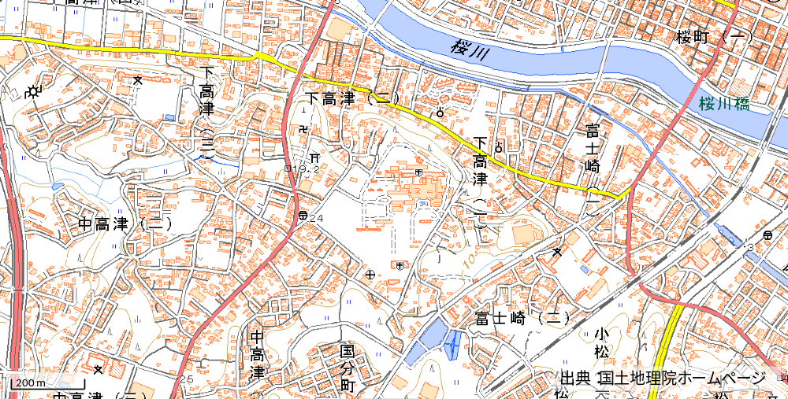

測定局周辺の風景

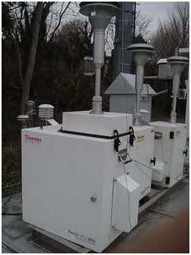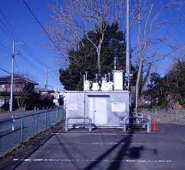

調査地点番号 2

調査地点名 真岡（栃木県真岡市役所）

種類 一般局 都県市コード 9209

住所 栃木県真岡市荒町5191

調査地点の緯度・経度（世界測地系）〈比高ｍ〉
北緯 36°26′25″・東経 140°00′48″〈10m〉

用途地域 近隣商業地域

採取位置 真岡市役所 庁舎屋上
工場及び道路等付近の状況：周囲は住宅地であり、東部には田地が広がる。南東約500mに国道294号があり、工業団地は西側約5kmにある。
地形等の自然条件：付近は平坦地で拓けている。市役所の道路を挟んですぐ脇を北東から南西に五行川が流れている。
調査地点位置図
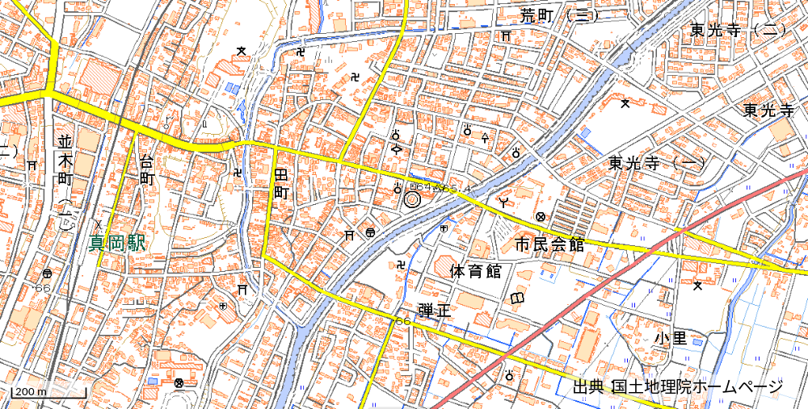

測定局周辺の風景

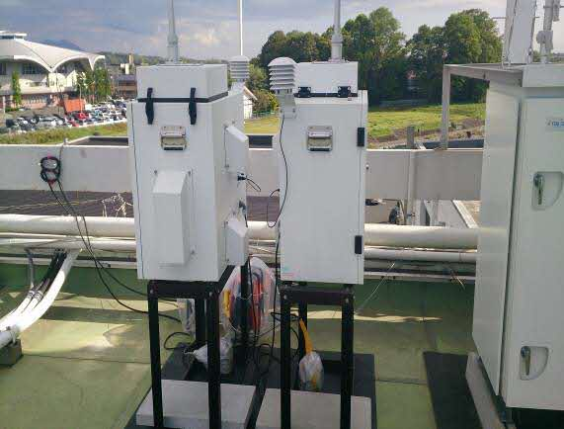

調査地点番号 3

調査地点名 前橋（群馬県衛生環境研究所）

種類 一般局 都県市コード 10201

住所 群馬県前橋市上沖町378

調査地点の緯度・経度（世界測地系）〈比高ｍ〉
北緯 36°24′18″・東経 139°05′45″〈3m〉

用途地域 市街化調整区域

採取位置 群馬県衛生環境研究所敷地内の地上（大気汚染常時監視局）
工場及び道路等付近の状況：付近は田園地帯であり、約500m南には住宅地が広がる。約2km北に小規模の工業団地がある。約150m北に県道が東西に走っている。
地形等の自然条件：赤城山麓の南にあり、付近は平坦地である。約300m南に桃の木川があり、西から東に流れる。
調査地点位置図

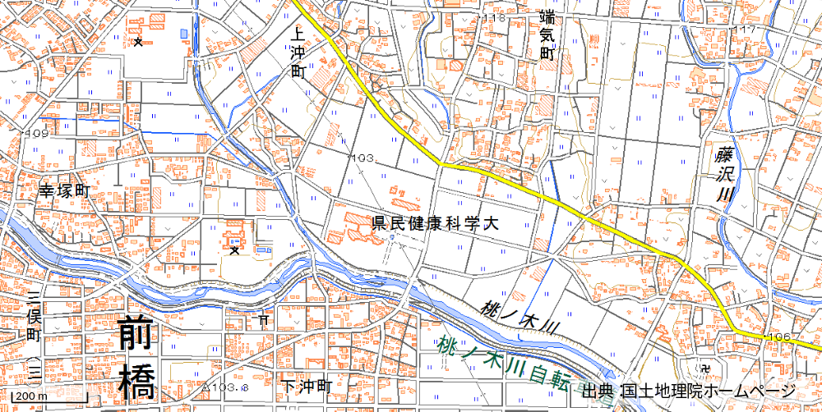

測定局周辺の風景

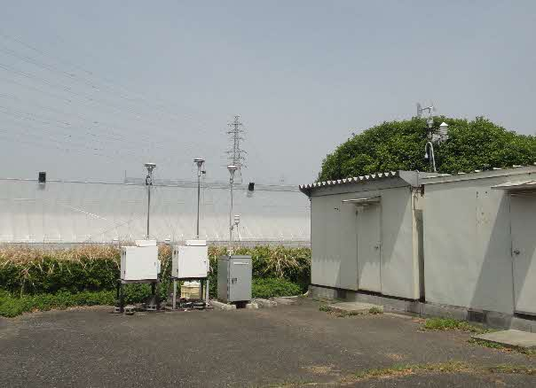
PM2.5採取装置（FRM2025）（左・中央）、PM2.5自動測定装置（右）

調査地点番号 4

調査地点名 桐生（桐生市立東小学校）

種類 一般局 都県市コード 10203

住所 群馬県桐生市仲町2-4-21

調査地点の緯度・経度（世界測地系）〈比高ｍ〉
北緯 36°24′34″・東経 139°20′35″〈3m〉

用途地域 商業地域

採取位置 地上
工場及び道路等付近の状況：付近は住宅街及び商店街が広がっている。東から南方は準工業地域で繊維工業および機械金属工業の企業が点在する。約400m南西にJR両毛線が走っている。
地形等の自然条件：群馬県東部で、吾妻山の山麓南東にあり、付近は平坦地である。約700m東に桐生川、約1km南西に渡良瀬川が流れている。
調査地点位置図
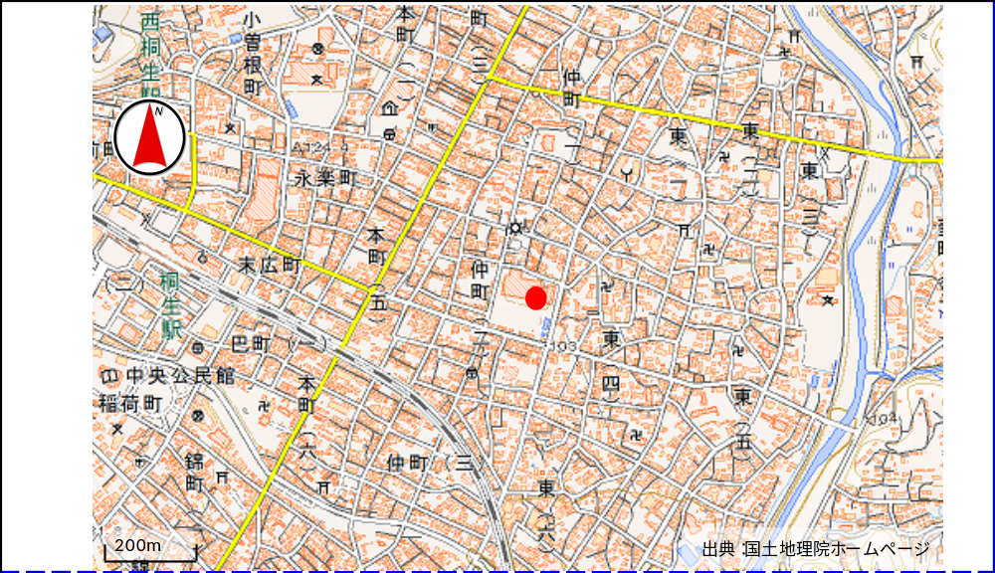
測定局周辺の風景

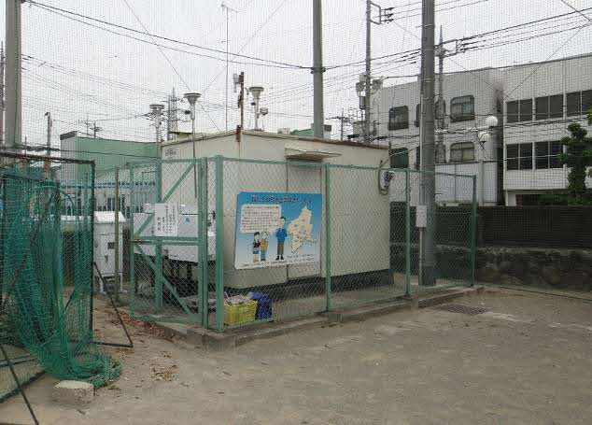

調査地点番号 5

調査地点名 鴻巣（埼玉県鴻巣市役所）

種類 一般局 都県市コード 11217

住所 埼玉県鴻巣市中央1-1

調査地点の緯度・経度（世界測地系）〈比高ｍ〉
北緯 36°03′57″・東経 139°31′16″〈3m〉

用途地域 第一種中高層住居専用地域

採取位置 局舎屋上
工場及び道路等付近の状況：付近は住宅街であるが、約500m北からは田園地帯が広がる。北300mには免許センター、南西約420mに国道17号線がある。
地形等の自然条件：周辺は平坦地で、北約600mのところに西から東に元荒川が流れている。

調査地点位置図

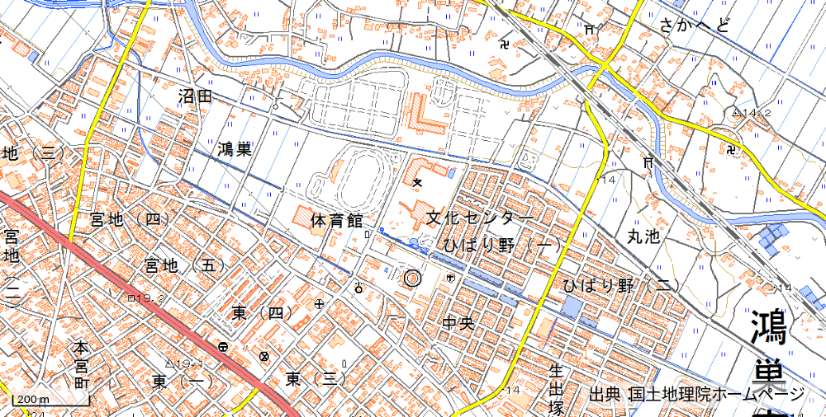

測定局周辺の風景

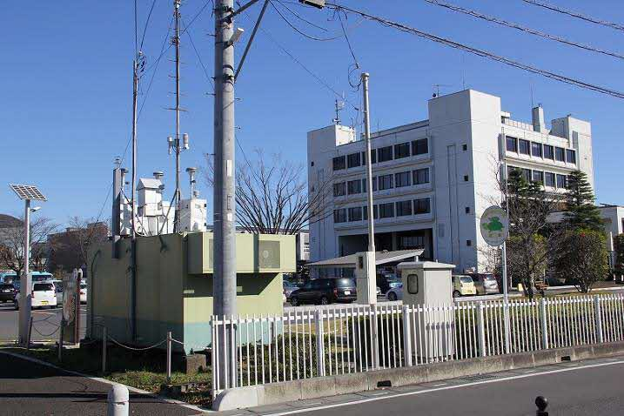

調査地点番号 6

調査地点名 八潮（八潮市水道部）

種類 一般局 都県市コード 11234

住所 埼玉県八潮市中央1-3-1

調査地点の緯度・経度（世界測地系）〈比高ｍ〉
北緯 35°49′17″・東経 139°50′26″〈3m〉

用途地域 第一種中高層住居専用地域

採取位置 局舎屋上
工場及び道路等付近の状況：付近は住宅街であるが、約450m 東には金属加工工場などが点在する。約130m 南には県道54号線、約850m東には首都高6号三郷線がある。
地形等の自然条件：中川低地の南端に位置しており、測定局周辺は、平坦地である。約900m北東には中川が流れている。

調査地点位置図
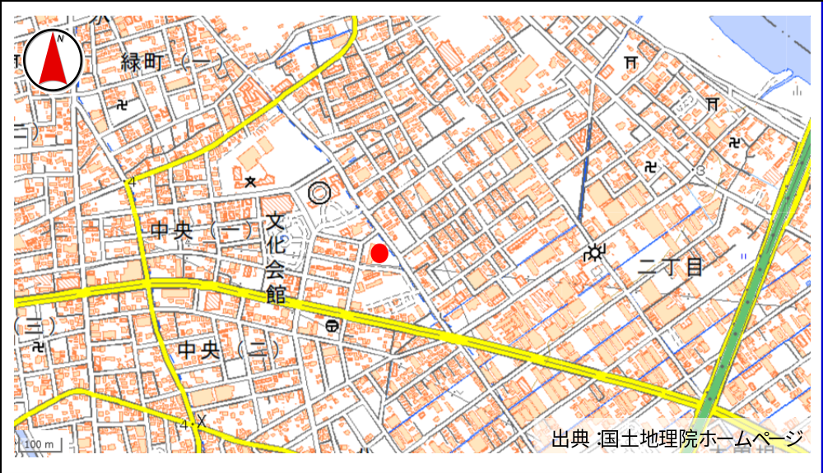

測定局周辺の風景

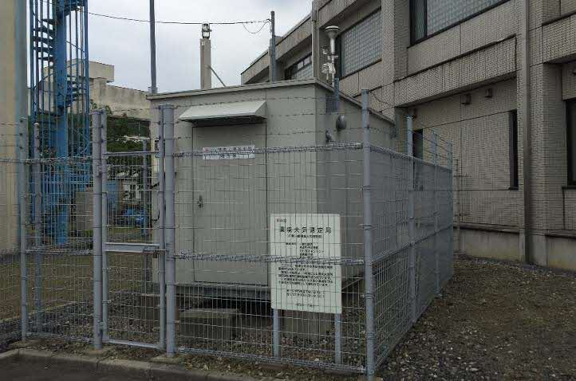

調査地点番号 7

調査地点名 本庄（本庄市立本庄東中学校）

種類 一般局 都県市コード 11211

住所 埼玉県本庄市日の出4-2-45

調査地点の緯度・経度（世界測地系）〈比高ｍ〉
北緯 36°14′19″・東経 139°12′5″〈3m〉

用途地域 第一種住居地域

採取位置 局舎屋上
工場及び道路等付近の状況：付近は住宅街であるが、約450m 北東からは田園、畑作地帯が広がる。南約200m には県道392号線、北東約200m に国道17号線がある。
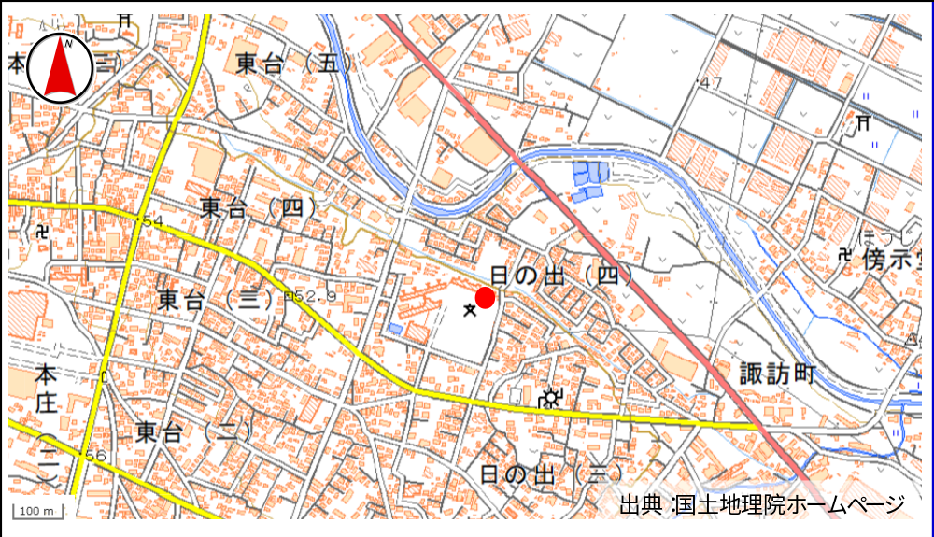
地形等の自然条件：測定局周辺は、平坦地である。約200m北には元小山川が流れている。調査地点位置図

測定局周辺の風景

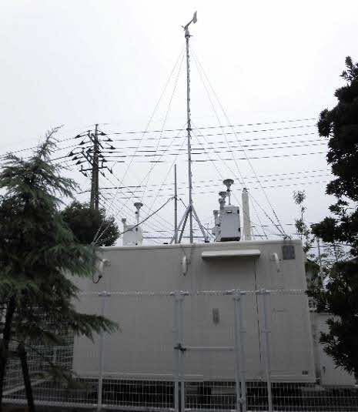

調査地点番号 8

調査地点名 さいたま（さいたま市役所測定局）

種類 一般局 都県市コード 11107

住所 埼玉県さいたま市浦和区常盤6-4-4

調査地点の緯度・経度（世界測地系）〈比高ｍ〉
北緯 35°51′45″・東経 139°38′45″〈3 m〉

用途地域 商業地域

採取位置 地上
工場及び道路等付近の状況：市役所測定局は、さいたま市役所内の北側に位置し、東側には国道17号が通っている。付近は公共施設が多い官庁街である。
地形等の自然条件：付近は平坦地で、西側4.4kmのところに北から南へ荒川が流れている。

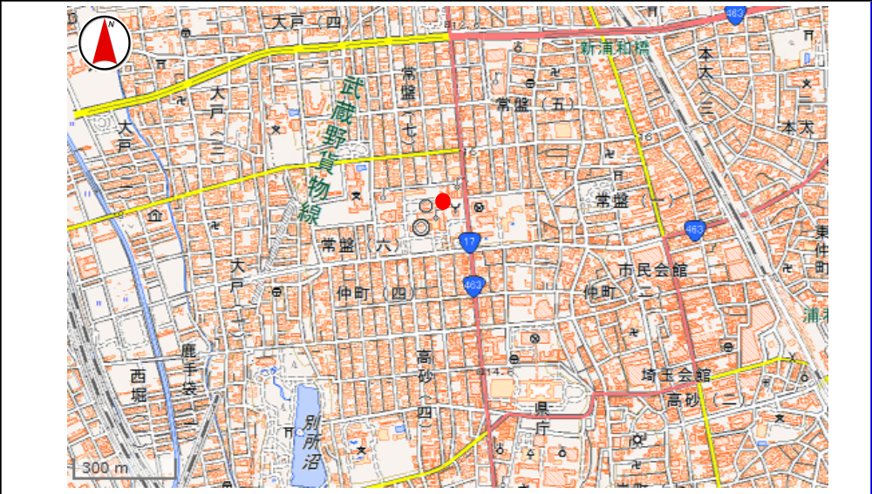
調査地点位置図

出典：国土地理院ホームページ

測定局周辺の風景

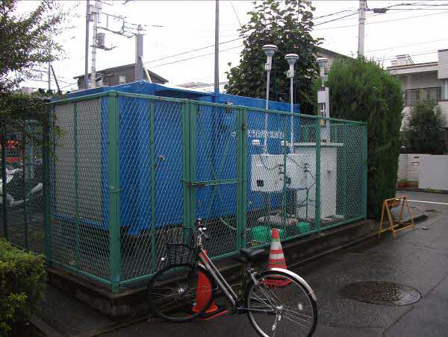

調査地点番号 9

調査地点名 市原（千葉県環境研究センター）

種類 一般局 都県市コード 12219

住所 千葉県市原市岩崎西1-8-8

調査地点の緯度・経度（世界測地系）〈比高ｍ〉
北緯 35°31′36″・東経 140°04′05″〈7m〉

用途地域 準工業地域

採取位置 千葉県環境研究センター屋上（測定局の南南西80m）
工場及び道路等付近の状況：京葉臨海工業地帯に隣接し、北東から南西に国道16号（24時間交通量36,742台 大型車混入率29.1%）があり、この道路と庁舎の間には緑地公園がベルト状にある。庁舎は特別工業地区内にある。
地形等の自然条件：付近は平坦地で、北東から南西側に東京湾、海までの最短距離は北西700mである。東側には南東から北北西にかけて東京湾へ流れる二級河川の養老川があり、川への最短距離は東1000mである。

調査地点位置図

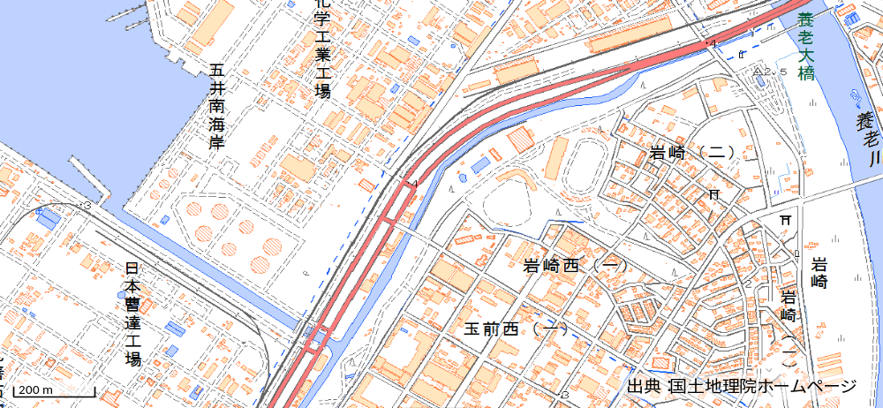
測定局周辺の風景

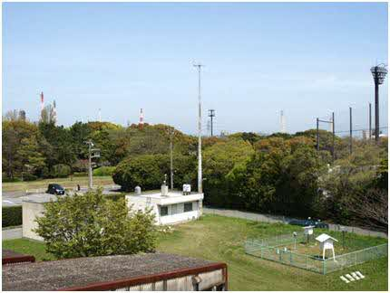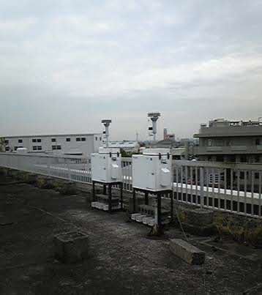
中央の建物が市原岩崎西局
本館屋上のFRM2025i

調査地点番号 10

調査地点名 勝浦（旧勝浦市立北中学校 ※平成28年度末で廃校）

種類 一般局 都県市コード 12218

住所 千葉県勝浦市小羽戸58-2

調査地点の緯度・経度（世界測地系）〈比高ｍ〉
北緯 35°10′46″・東経 140°15′57″〈5m〉

用途地域 無指定地域

採取位置 局舎屋上
工場及び道路等付近の状況：県道勝浦夷隅線（24時間交通量,4900台）から50mほど入ったところにある。
地形等の自然条件：海岸までは直線で4.7kmあり、周囲は森林と畑で民家は少ない。
測定局位置図

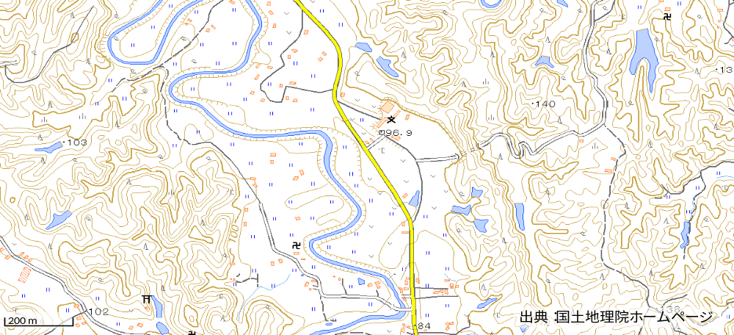

測定局周辺の風景

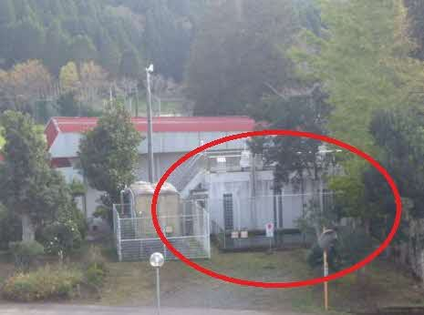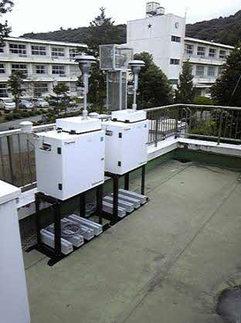

調査地点番号 11

調査地点名 富津（千葉県富津市立富津中学校）

種類 一般局 都県市コード 12226

住所 千葉県富津市下飯野1135

調査地点の緯度・経度（世界測地系）〈比高ｍ〉
北緯 35°19′20″・東経 139°51′14″〈5m〉

用途地域 第一種低層住居専用地域

採取位置 局舎屋上
工場及び道路等付近の状況：北西600mの方向に国道16号（24時間交通量9,485台）がある。約3km北に新日鐵住金の製鉄所がある。周辺は砂利の駐車場。
地形等の自然条件：平坦で周辺は水田が多い。東京湾が北から南西の方向にあり最短距離は北西1.3kmである。二級河川の小糸川が東から北へ流れ、最短距離は北東1.6kmである。
測定局位置図

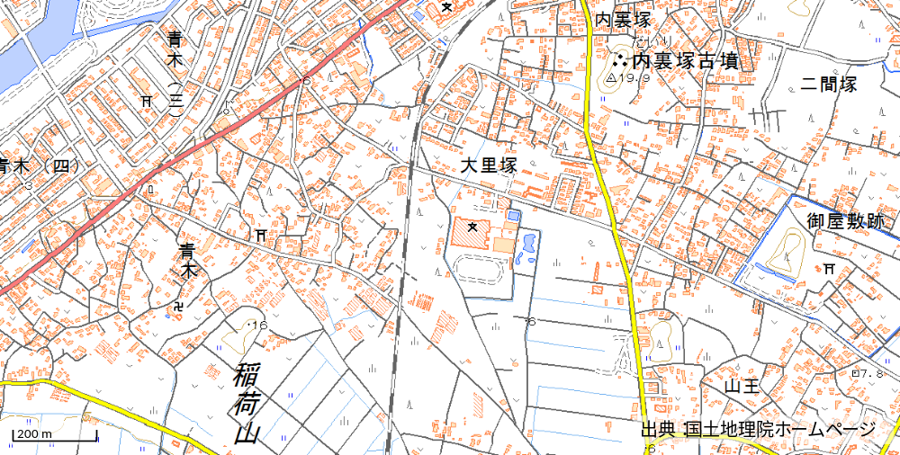
測定局周辺の風景
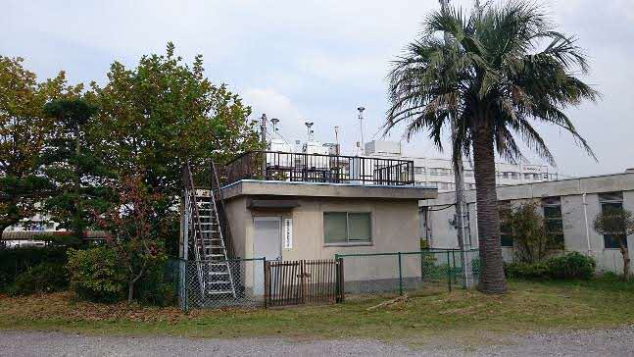

調査地点番号 12

調査地点名 千葉（千葉県千葉市立千城台北小学校）

種類 一般局 都県市コード 12104

住所 千葉市若葉区千城台北1-4-1

調査地点の緯度・経度（世界測地系）〈比高ｍ〉
北緯 35°37′43″・東経 140°11′01″〈5m〉

用途地域 第一種低層住居専用地域

採取位置 局舎屋上
工場及び道路等付近の状況：大規模な住宅団地内の北端にある小学校の一角に位置している。周囲に大規模な工場はない。
地形等の自然条件：測定地点付近は平地であり、北側に雑木林がある。測定地点から南西約1.5kmのところに、北西から南東に川が流れている。
測定局位置図

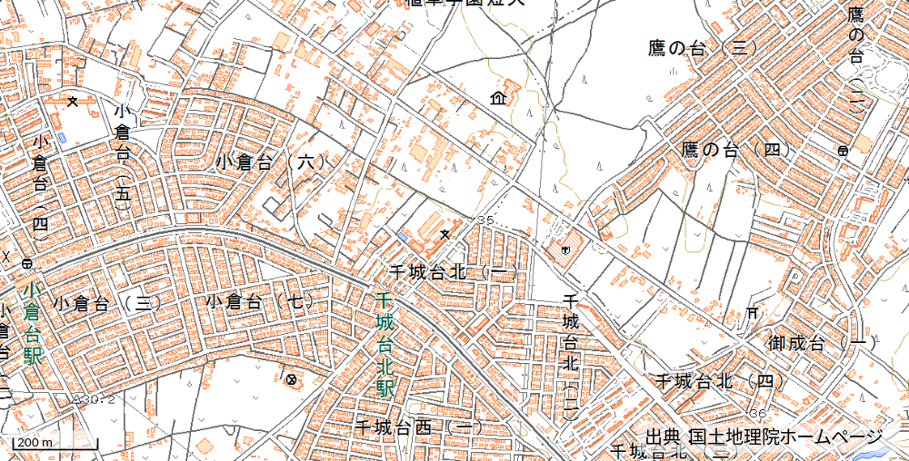
測定局周辺の風景
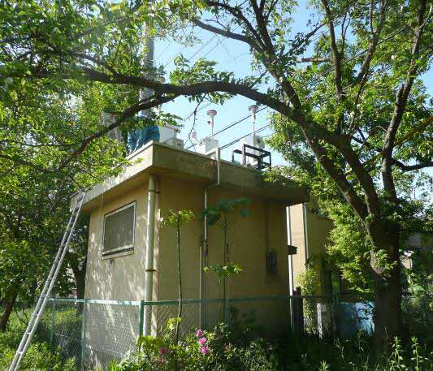

調査地点番号 13

調査地点名 綾瀬（東京都立東綾瀬公園）

種類 一般局 都県市コード 13121

住所 東京都足立区綾瀬6-23

調査地点の緯度・経度（世界測地系）〈比高ｍ〉
北緯 35°46′13″・東経 139°49′33″〈3m〉

用途地域 住居地域

採取位置 地上
工場及び道路等付近の状況：都立東綾瀬公園内にあり、周囲は中低層の住宅である。西へ約300mに首都高6号線がある。
地形等の自然条件：付近は平坦地である。
測定局位置図

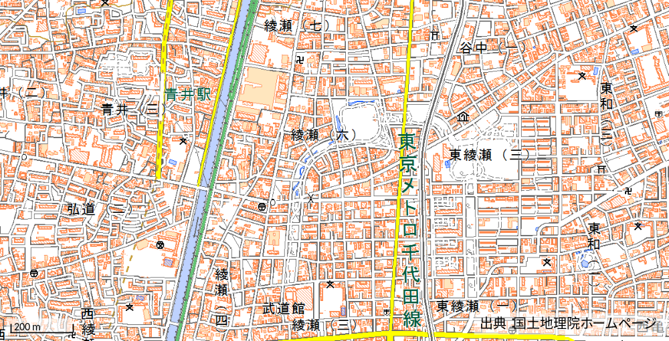

測定局周辺の風景
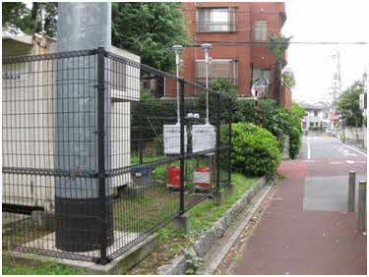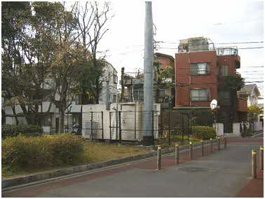

調査地点番号 14

調査地点名 多摩（愛宕測定局）

種類 一般局 都県市コード 13224

住所 東京都多摩市愛宕1-65-1

調査地点の緯度・経度（世界測地系）〈比高ｍ〉
北緯 35°38′05″・東経 139°25′54″〈3m〉

用途地域 住居地域

採取位置 地上
工場及び道路等付近の状況：多摩市所有の緑地帯の中にあり、周囲は神社・小学校・住宅等がある。南400mに都道158号・多摩ニュータウン通りがある。
地形等の自然条件：傾斜地の中腹にある。周囲は丘陵地帯の住宅地で緑地が多く残されている。

調査地点位置図
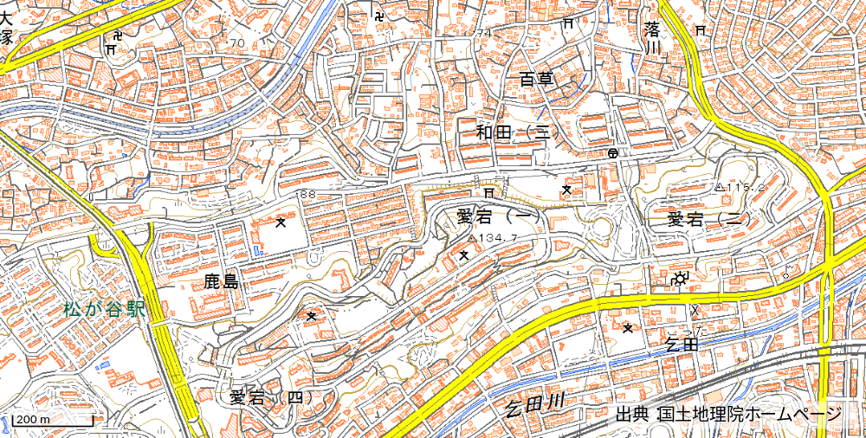

測定局周辺の風景
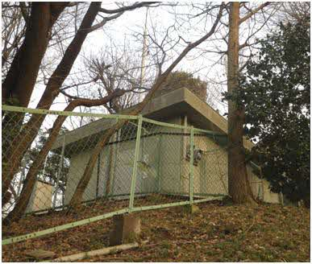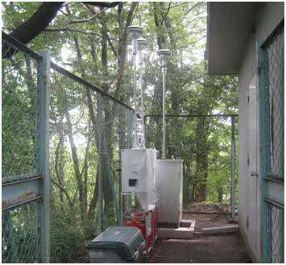

調査地点番号 15

調査地点名 大和（神奈川県大和市役所）

種類 一般局 都県市コード 14213

住所 神奈川県大和市下鶴間1-1-1

調査地点の緯度・経度（世界測地系）〈比高ｍ〉
北緯 35°29′14″・東経 139°27′28″〈2m〉

用途地域 住居地域

採取位置 測定局舎屋上
工場及び道路等付近の状況：付近は住宅地で学校、病院等がある。北にショッピングモールが隣接している。南400mには国道246号、南600mには東名高速道路がある。
地形等の自然条件：付近は平坦地で、東800mには境川があり、北から南に流れている。

調査地点位置図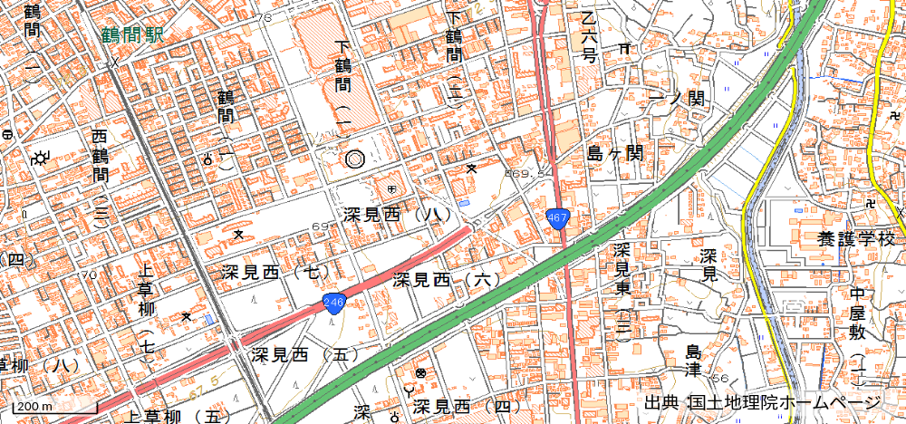
測定局周辺の風景
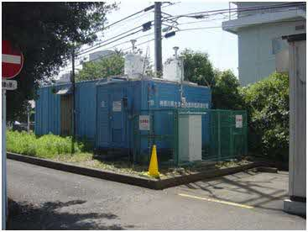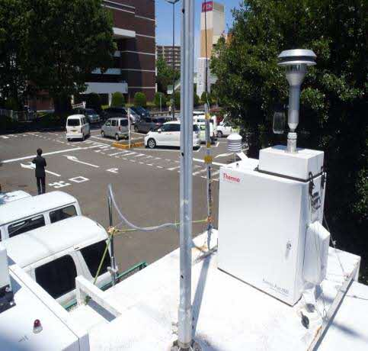
局舎（コンテナ）上に採取機を設置し、試料採取を実施。

調査地点番号 16

調査地点名 横浜（潮田測定局・潮田交流プラザ）

種類 一般局 都県市コード 14100

住所 神奈川県横浜市鶴見区本町通4-171-23

調査地点の緯度・経度（世界測地系）〈比高ｍ〉
北緯 35°30′01″・東経 139°41′05″〈15.2m〉

用途地域 商業地域

採取位置 局舎屋上
工場及び道路等付近の状況：南に1km程で首都高と産業道路あり。南に2～3kmに京浜工場地帯。
地形等の自然条件：平坦な土地で南に約2～3kmで東京湾。
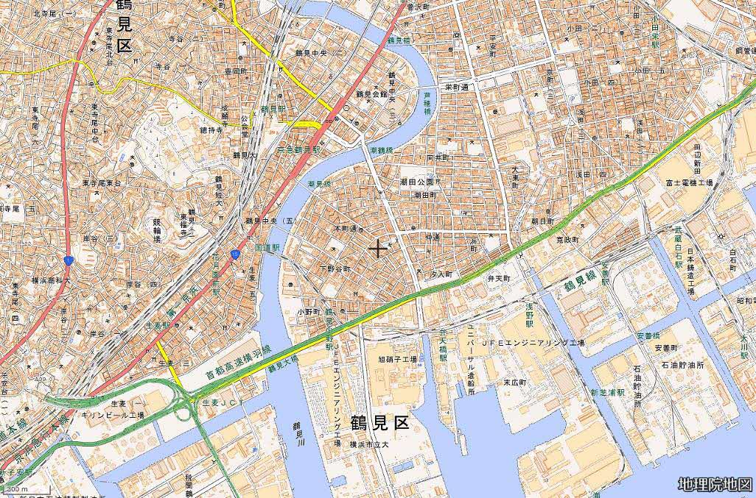
調査地点位置図

測定局周辺の風景
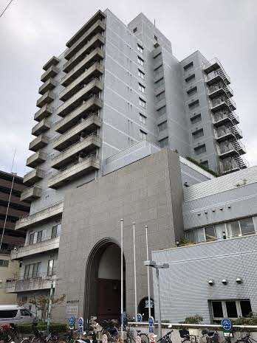
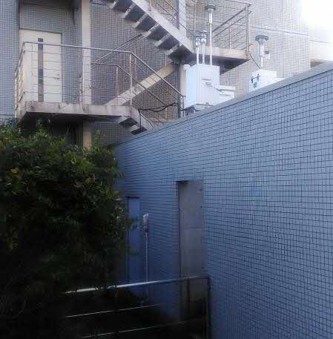

調査地点番号 17

調査地点名 川崎（田島測定局・川崎市立田島支援学校）

種類 一般局 都県市コード 14131

住所 神奈川県川崎市川崎区田島町20-5

調査地点の緯度・経度（世界測地系）〈比高ｍ〉
北緯 35°30′54″・東経 139°42′44″〈4m〉

用途地域 住居地域

採取位置 局舎屋上
工場及び道路等付近の状況：採取場所から南南東約400m先を県道東京大師横浜線、首都高速横浜羽田線が走り、その先は臨海工業地帯である。北東8kmに羽田空港、東5kmに川崎港がある。
地形等の自然条件：付近は平坦地で住宅が密集しており緑の少ない地点である。南東5kmに東京湾、北2.4kmに多摩川が流れる。

調査地点位置図
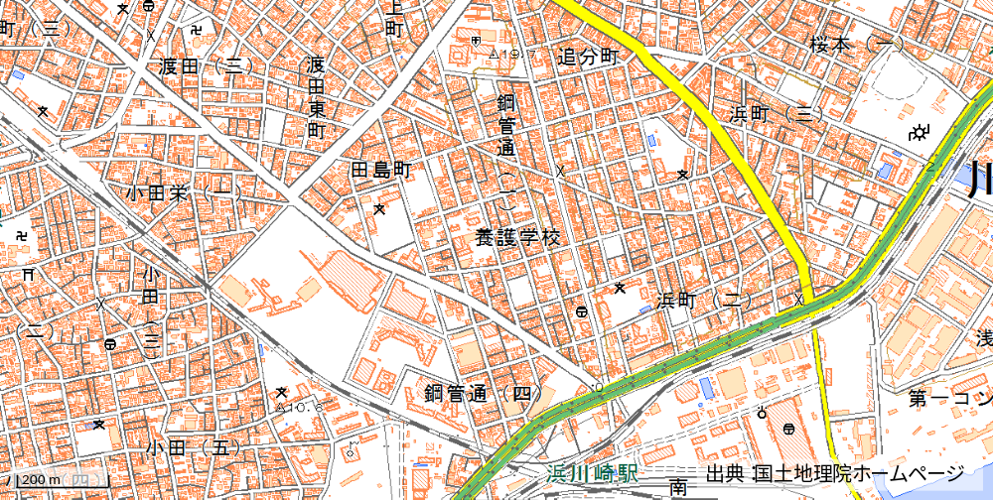

測定局周辺の風景
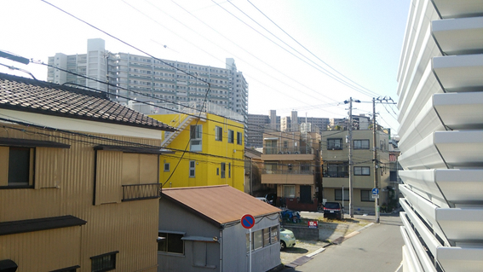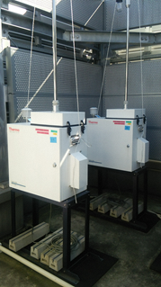

調査地点番号 18

調査地点名 相模原（神奈川県相模原市役所）

種類 一般局 都県市コード 14209

住所 神奈川県相模原市中央2-11-15

調査地点の緯度・経度（世界測地系）〈比高ｍ〉
北緯 35°34′19″・東経 139°22′23″〈3m (※春、秋、冬は20m）〉

用途地域 商業地域

採取位置 地上（※春、秋、冬は屋上）
工場及び道路等付近の状況：付近は公共施設が多い官庁街であり、西側には住宅地が広がっている。北約200mに国道16号がある。相模原台地北部に位置しており、付近は平坦地である。※平成29年度の春、秋、冬は、臨時的に相模原市役所本庁舎第一別館屋上で採取した。
地形等の自然条件：相模原台地北部に位置しており、付近は平坦地である。

調査地点位置図 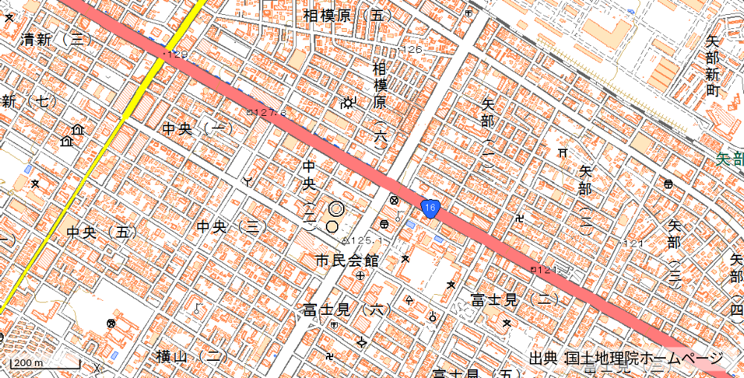

測定局周辺の風景
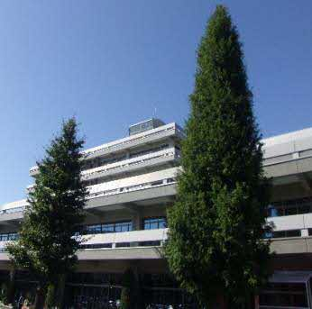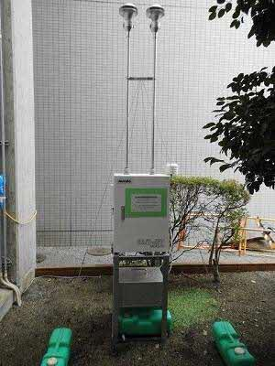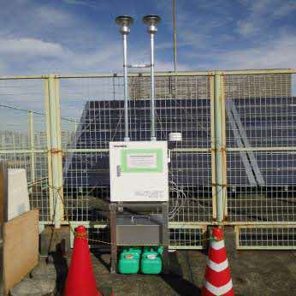
(春、秋、冬)

調査地点番号 19

調査地点名 甲府（山梨県衛生環境研究所）

種類 一般局 都県市コード 19201

住所 山梨県甲府市富士見1-7-31

調査地点の緯度・経度（世界測地系）〈比高ｍ〉
北緯 35°40′19″・東経 138°33′02″〈4.5m〉

用途地域 住居地域

採取位置 局舎屋上
工場及び道路等付近の状況：甲府市の北西部に位置しており、付近は住宅地域で工場はない。交通量が多い道路として北約100m及び400mに幹線道路があるが、NO₂の環境基準超過の事例はない。
地形等の自然条件：甲府盆地の北部、標高280mの地点で、付近は平坦地、西側約100mを富士川水系の荒川が流れる。平成24年6月、測定局舎南側に隣接する形で託児所が建設されたため、東風または西風が卓越している。

調査地点位置図

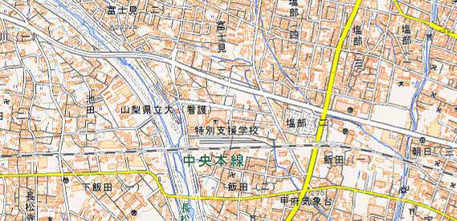
出典：国土地理院ホームページ
200m

測定局周辺の風景
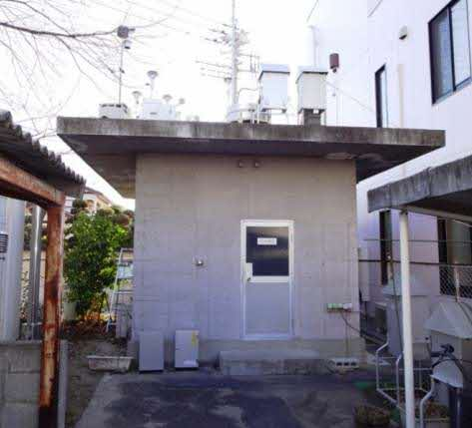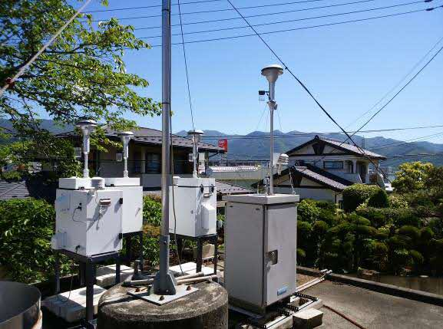

調査地点番号 20

調査地点名 東山梨（東山梨合同庁舎）

種類 一般局 都県市コード 19213

住所 山梨県甲州市塩山上塩後１２３９－１

調査地点の緯度・経度（世界測地系）〈比高ｍ〉
北緯 35°42′14″・東経 138°42′50 ″〈3m〉

用途地域 未指定地域

採取位置 地上
工場及び道路等付近の状況：周囲は果樹園及び住宅に囲まれている。南側約200 mに県道があるが、大規模な工場等は無い。
地形等の自然条件：甲府盆地東部に位置し、桃やブドウ等の果樹栽培が盛んであるため、秋季から冬季にかけて、周辺で剪定枝の野外焼却が頻繁に行われている。

調査地点位置図
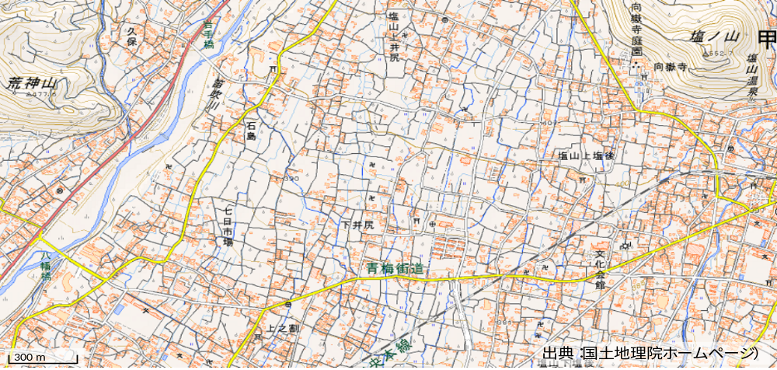

測定局周辺の風景
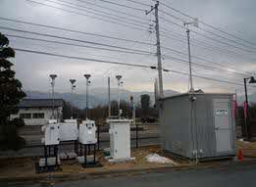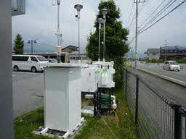

調査地点番号 21

調査地点名 長野（長野県環境保全研究所）

種類 一般局 都県市コード 20201

住所 長野県長野市安茂里米村1978

調査地点の緯度・経度（世界測地系）〈比高ｍ〉
北緯 36°38′07″・東経 138°10′43″〈4m〉

用途地域 第一種低層住居専用地域

採取位置 局舎屋上
工場及び道路等付近の状況：長野市街地の南西部に位置し、東側に裾花川が流れている。周囲は住居地域であるが、1km以内には食品工場が点在する。東約300mと北約600mには、交通量の多い国道等の幹線道路がある。
地形等の自然条件：南西から北東に流れる千曲川に沿った紡錘形の盆地で、盆地の幅は約8kmである。盆地底部の標高は海抜300～400mで、周囲は海抜1000～2000mの山地に囲まれる。

調査地点位置図

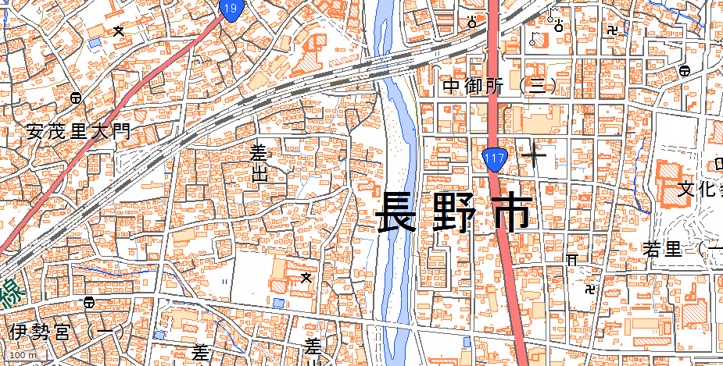
出典：国土地理院ホームページ

測定局周辺の風景
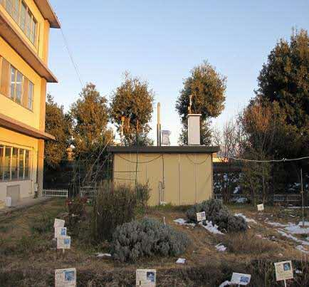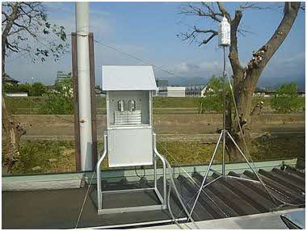

調査地点番号 22

調査地点名 富士（静岡県富士市救急医療センター）

種類 一般局 都県市コード 22210

住所 静岡県富士市津田蓮台場217

調査地点の緯度・経度（世界測地系）〈比高ｍ〉
北緯 35°09′15″・東経 138°40′39″〈6m〉

用途地域 工業地域

採取位置 局舎屋上
工場及び道路等付近の状況：富士市街地の南東部に位置し、周囲は工場地域であるが、製紙工場を中心に様々な工場が点在する。南約1kmに東海道新幹線、北約2.8kmに東名高速自動車道があり、また北約200mと西約10mに比較的交通量の多い国道等の幹線道路がある。
地形等の自然条件：付近は平坦地で、西南約200mに潤井川が西から南に流れ、田子の浦港にそそいでいる。
調査地点位置図 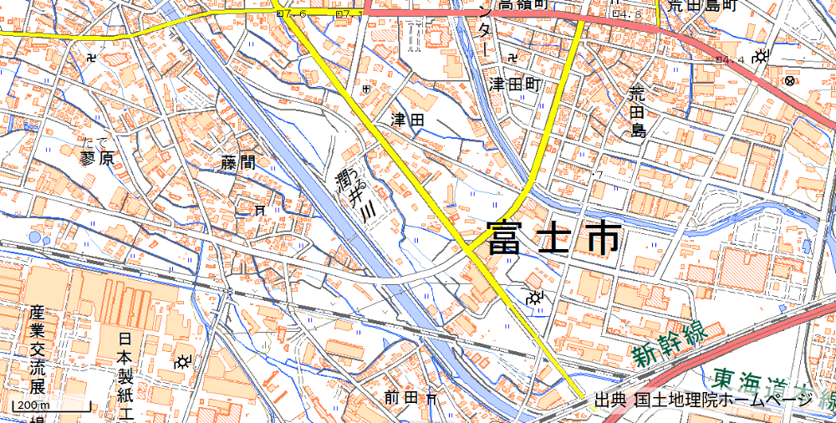

測定局周辺の風景
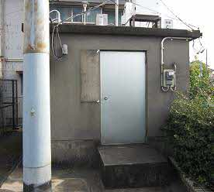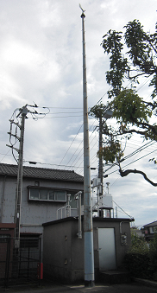

調査地点番号 23

調査地点名 湖西（静岡県湖西市役所)

種類 一般局 都県市コード 22221

住所 静岡県湖西市吉美3268

調査地点の緯度・経度（世界測地系）〈比高ｍ〉
北緯 34°43′08″・東経 137°31′51″〈5m〉

用途地域 第二種住居地域

採取位置 局舎屋上
工場及び道路等付近の状況：周囲には主に自動車関連や電器関連の工場が点在しており、東側には主要幹線道路の国道301号が通っている。また、北側ではミカン栽培などの農業や養豚などの畜産が行われている。
地形等の自然条件：静岡県の最西端に位置し、浜松市、豊橋市に隣接している。南側約5kmには遠州灘、東側は浜名湖が面している。

調査地点位置図 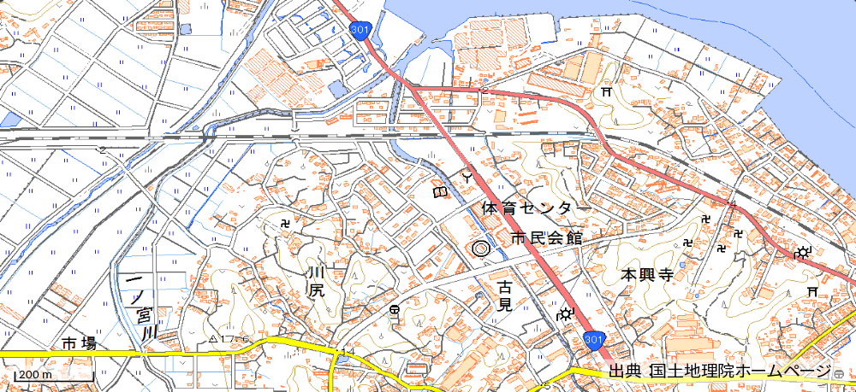

測定局周辺の風景
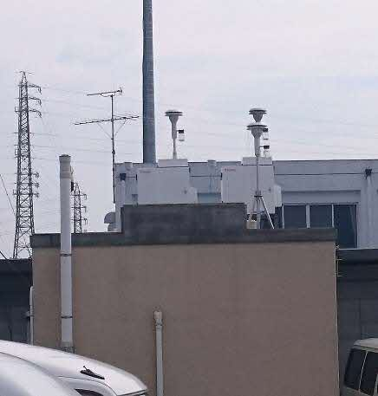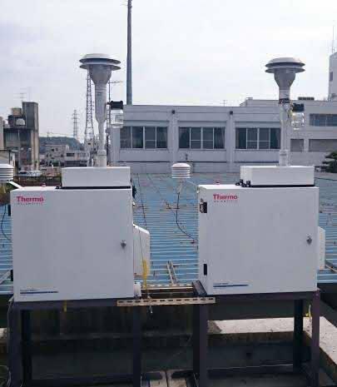

調査地点番号 24

調査地点名 静岡（静岡県静岡市立服織小学校)

種類 一般局 都県市コード 22101

住所 静岡県静岡市葵区羽鳥6-9-1

調査地点の緯度・経度（世界測地系）〈比高ｍ〉
北緯 34°59′06″・東経 138°20′09″〈3m〉

用途地域 住居地域

採取位置 局舎屋上
工場及び道路等付近の状況：静岡市街の北西部にあり、小学校の敷地の隅に設置されている。周辺は住宅地で大きな工場はない。交通量が多い道路として東約1.4kmに国道1号線バイパス及び南約200mに国道362号線がある。
地形等の自然条件：付近は平坦で、住宅と田畑が混在している。東～北～西側は山地に、東～南～西側は安倍川と藁科川に囲まれている。標高は36mであり、北西の風が多い。

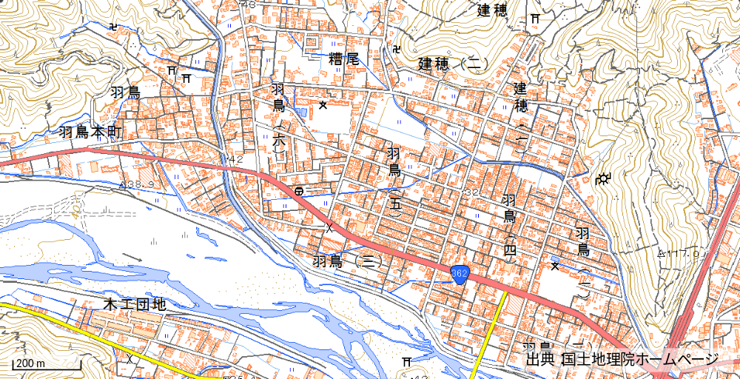
調査地点位置図

測定局周辺の風景

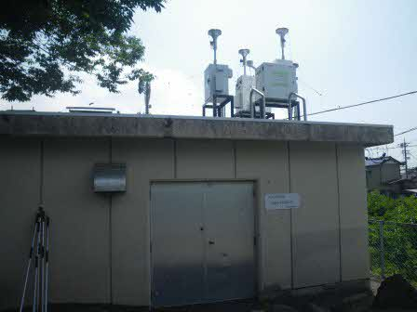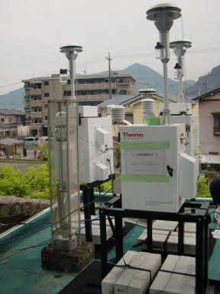

調査地点番号 25

調査地点名 浜松（静岡県浜松市立葵が丘小学校)

種類 一般局 都県市コード 22131

住所 静岡県浜松市中区高丘東3-51-1

調査地点の緯度・経度（世界測地系）〈比高ｍ〉
北緯 34°45′43″・東経 137°43′03″〈4m〉

用途地域 住居地域

採取位置 局舎屋上
工場及び道路等付近の状況：住宅地の中であるが、約300m北には東名高速道路が東西に走っており、約300m以南には工業地域が広がっている。
地形等の自然条件：平坦地の住宅地内にあり、近傍には河川などはない。1.5kmほど東には染地川や馬込川が南北に流れている。7～8kmほど西から南西にかけては浜名湖が広がっている。

調査地点位置図 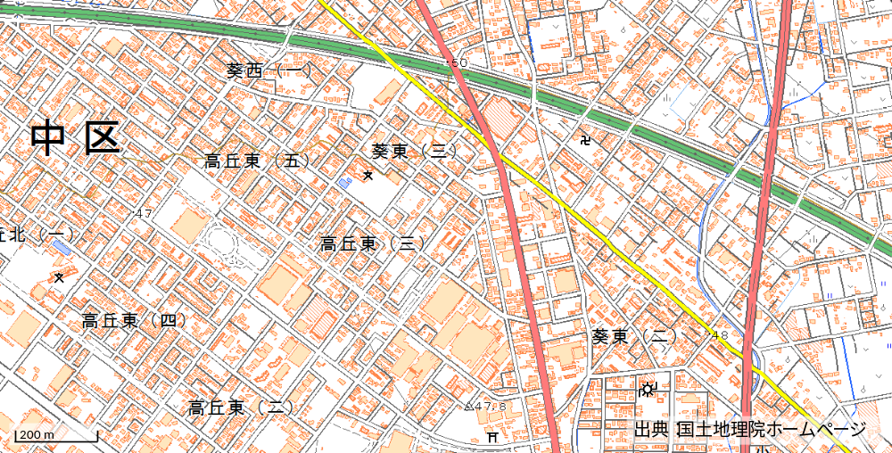

測定局周辺の風景


